Beste ouders, verzorgers en andere lezers,

De eerste Lindenkrabbels in het jaar 2024 ontvangt u nu al weer in de mailbox.
Na een prachtige Kerstviering waarmee we 2024 op een mooie manier hebben afgesloten, zijn we in de tweede week van het nieuwe jaar weer uitgerust gestart . We hadden een fijne Nieuwjaarsbijeenkomst met spelletjes, boekenverkoop en ontmoeting op donderdag 11 januari.
Mooie dingen dus achter de rug en mooie ontwikkelingen in het vooruitzicht.
Voor groep 8 is het alweer de start van het laatste halfjaar van hun basisschoolperiode. Op weg naar de doorstroomtoets, de verwijzing naar het voortgezet onderwijs en de afsluiting met het schoolkamp en de ongetwijfeld mooie eindmusical.
Aan de andere kant van de school zijn we weer lekker aan de slag in 2 verschillende kleutergroepen. Groep 1 en 2 ieder met hun eigen leerkrachten op weg naar de volgende uitdagingen.
We willen graag vanaf de voorjaarsvakantie alle communicatie vanuit school zo veel mogelijk via PARRO laten verlopen. Parro is een app die u installeert op uw telefoon of op de pc/ipad.
In deze Lindenkrabbels vindt u toelichting op de app.

Namens het team,
Jack Lubberman

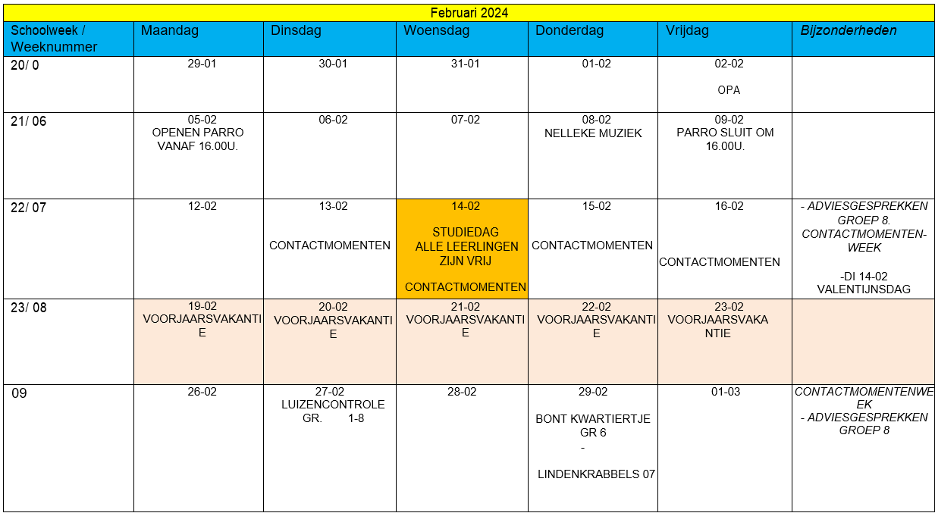

OPA-loop

Op vrijdag 2 februari is weer de volgende OPA-loop. In deze Lindenkrabbles nog een keer de lijst zoals die al eerder in november is gedeeld.
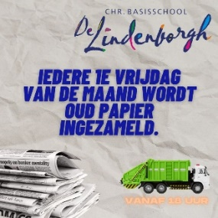
Het is weer tijd voor onze maandelijkse Oud Papier Ophaaldag! Op vrijdag 2 februari vanaf 18.00 uur komen de vrachtwagens door de straten van Musselkanaal om oud papier op te halen. Dit is een geweldige kans om die oude kranten, tijdschriften en kartonnen dozen kwijt te raken. De OPA commissie (Rob Dieters, Arjan Scholte Aalbes en Jan Komies) doen hun best om de bemensing steeds weer rond te krijgen. Als ieder die kan zijn bijdrage levert, hebben we samen een mooie opbrengst! Als u niet zou kunnen, wilt u dan zelf ruilen met een ander? Lukt dat niet, stuur dan een mail naar ondergetekende (directie.lindenborgh@sgperspectief.nl) of bel met Arjan Scholte-Aalbes (06-57590251).

PARRO
Iedere gezin heeft een ouderkalender waarop de belangrijkste activiteiten staan die op dat moment bekend zijn. Er verschijnt ongeveer 1 keer per maand een Lindenkrabbels, met daarin zaken die op dat moment actueel zijn. Deze brief verschijnt in de regel op donderdag en ontvangt u digitaal. Wij willen op deze manier ons steentje bijdragen aan het milieu en het is kostenbesparend. Een enkele keer krijgen ouders belangrijke informatie in een apart schrijven.

Verder gaat er veel gecommuniceerd worden via de PARRO-app. Parro is een oudercommunicatiemiddel waarbij we de communicatie tussen ouders en school willen versterken en daarbij meer passend bij de huidige tijd. In deze app wordt u als ouder gekoppeld aan de groep van uw kind. Leerkrachten delen hierin foto’s en informatie over activiteiten die plaatsvinden in de klas. De weekbrief gaat vanaf de voorjaarsvakantie ook via Parro. Via de app kunt u ook aangeven of u kunt helpen bij activiteiten en ook de oudergesprekken worden hiermee digitaal gepland. Daarnaast kunt u appen via PARRO naar de leerkracht van uw kind. Hierdoor kunnen mededelingen via korte lijntjes worden doorgegeven en een afspraak maken wordt zo ook heel eenvoudig. Voor meer informatie klik op de link: https://www.parnassys.nl/oplossingen/parro/parro-ouders-faq

Op de volgende pagina ziet u een beknopte handleiding.

Handleiding Parro – Ouders-verzorgers

Installatie en inloggen
Parro kunt u gebruiken op elk apparaat en op elk platform. Het is beschikbaar als app en als website. U kunt dit naast elkaar gebruiken.
- Installatie:
  - Telefoon of tablet: download de gratis Parro app (Appstore of Google Playstore) o PC of laptop: ga naar https://talk.parro.com (bij voorkeur in Chrome) en zet dit desgewenst als snelkoppeling in het startmenu of op het bureaublad
- Inloggen:
  - De leerkracht van uw kind geeft u toegang. Per mail ontvangt u een uitnodiging met een unieke koppelcode voor uw kind, waarmee u zelf een account kunt aanmaken via de app of de website https://talk.parro.com.
  - Na het invoeren van de code in de app of op de website ontvangt u (veiligheidshalve) een welkomstmail, waarin u uw mailadres nog éénmaal bevestigt
  - U kunt nu gebruik maken van Parro

Parro in gebruik
Parro kent de volgende opties:

• Tabblad 1: Groepen
Hier ontvangt u nieuws en mededelingen, eventueel met foto, op verschillende niveaus:
o Nieuws uit de klas o Nieuws vanuit de organisatie
U kunt hierop, afhankelijk van het bericht, reageren met een ‘Vind ik leuk’ (de smiley). NB: om privacy-redenen verzoeken wij u nadrukkelijk om beeldmateriaal uit Parro niet te delen (bijv. via social media)!

• Tabblad 2: Agenda
Voor de oudergesprekken zult u in Parro een uitnodiging ontvangen. U kunt dan direct inschrijven op een van de aangegeven tijden.
Ook zal uw hulp gevraagd worden voor allerlei klas- of schoolactiviteiten. Soms moet u dan ook aangeven of u al dan niet aanwezig zal zijn.

• Tabblad 3: Gesprekken
Heeft u een mededeling of een vraag voor de leerkracht, dan gebruikt u de optie ‘Gesprekken’. Dit kan variëren van een ziekmelding tot een korte onderwijsinhoudelijke vraag. Achter de naam van de leerkracht ziet u op welke momenten de leerkracht beschikbaar is.
- Klik op de naam van de leerkracht en start het gesprek
- Staat de naam er nog niet bij: klik op de +, zoek de gewenste persoon en start het gesprek o Desgewenst kunt u een bijlage toevoegen: klik hiervoor op de paperclip
➢ NB: Dit vervangt voor een groot deel het mailverkeer tussen de ouders en de klas (en de school)! Soms worden beiden tegelijk ingezet om de reikwijdte te vergroten, maar veel zal via Parro lopen.
• Tabblad 4: Instellingen o Profiel: hier kunt u zelf uw instellingen aangeven en aanpassen; o.a. uw naam en wachtwoord, een foto van uw kind en uw privacy-voorkeuren.
- Meldingen: hier geeft u aan of en wanneer u Parro-meldingen in uw mail wilt ontvangen. Dit is uiteraard niet noodzakelijk.
- Parro support: hier vindt u een antwoord op veel gestelde Parro-vragen.

Het aangeven van uw privacy-voorkeuren doet u als volgt: o Ga naar tabblad 4: 'Instellingen' o Tik op ‘Profiel’ en scroll naar het kopje 'Mijn kinderen' o Klik achter de naam van uw kind op de stipjes en dan op ‘Privacy voorkeuren’ o Geef per item aan of u hiervoor toestemming geeft en klik op ‘Opslaan’
➢ Uw privacy-voorkeuren kunt u te allen tijde aanpassen, mocht u dit willen. Let op: indien u uw voorkeuren niet aangeeft, dan moeten wij ervan uit gaan dat u ons nergens toestemming voor geeft! Wij zullen uw kind dan ook niet fotograferen, hetgeen ook geldt voor de schoolfotograaf (zowel de individuele foto als de groepsfoto).

Hulp en ondersteuning
Mocht u, ondanks deze handleiding, problemen ondervinden bij het gebruik van Parro, dan helpen wij u daar graag bij. Dit doen we op de volgende manieren:
- Maak gebruik van de helpdesk van Parro, waarop u antwoord vindt op de meeste vragen. Dit vindt u onder tabblad 4 ‘Instellingen’ onder ‘Parro support’. U vindt het ook op https://www.parnassys.nl/service/support/hulp-ouders
- Neem contact op met de leerkracht van uw kind, zodat deze de vraag kan beantwoorden of doorgeven aan onze afdeling ICT: zij nemen vervolgens weer contact met u op

Agenda komende periode

Op donderdag 11 januari is er vanaf 18.00 uur op school een nieuwjaarsbijeenkomst en ouderavond.
We hebben in de verschillende groepen allemaal spelletjes om te spelen en er zal om ca. 19.00 uur een voorlichting zijn over het zorgsysteem in de school en over de schoolontwikkeling in zijn algemeenheid.
We verkopen boeken die uit de collectie zijn gegaan tegen een spotprijs ( 0,50 per boek).
We heffen met elkaar het glas op het nieuwe jaar en vieren samen 2024! Om ongeveer 20.00 uur is de avond afgerond en gaan we naar huis.

Oud Papier

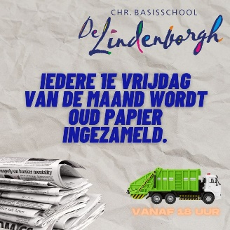
Het is weer tijd voor onze maandelijkse Oud Papier Ophaaldag! Op vrijdag 5 januari vanaf 18.00 uur komen de vrachtwagens door de straten van Musselkanaal om oud papier op te halen. Dit is een geweldige kans om die oude kranten, tijdschriften en kartonnen dozen kwijt te raken. De OPA commissie (Rob Dieters, Arjan Scholte Aalbes en Jan Komies) doen hun best om de bemensing steeds weer rond te krijgen. Als ieder die kan zijn bijdrage levert, hebben we samen een mooie opbrengst!

De Oud Papier Container
De container zal tussen woensdag 27 december en dinsdag 2 januari niet te gebruiken zijn. De container is dan weggehaald.

